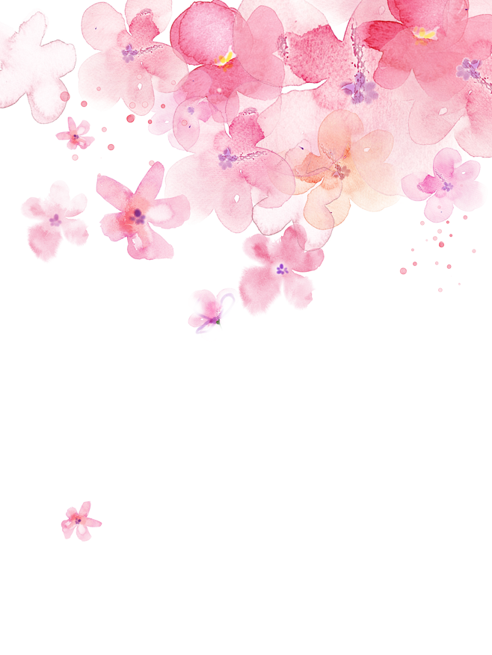

诚邀您前来见证我们最重要的时刻！

相信您的光临和祝福；

会使我们的婚宴更添色彩；

也将是我们最大的荣耀！

7月10日 农历六月十二

巩义市 金玺棠酒店

地点:

时间:

**新郎 张睿刚 ❤ 新娘 马婧怡**

邀请函

Invitation